Wyprawka ucznia klasy 1 :
- zeszyty: 16-kartkowy w linię i 16-kartkowy w kratkę
- dodatkowy zeszyt w kratkę, który będzie służyć za dzienniczek
- piórnik z następującym wyposażeniem:
- dwa ołówki (HB lub 2B, mogą być grubsze, trójkątne)
- gumka do ścierania
- zamykana temperówka
- klej w sztyfcie
- kredki ołówkowe
- kredki świecowe
- nożyczki
- linijka
- flamastry
- blok rysunkowy w formacie A4 - biały i kolorowy
- blok techniczny w formacie A4 - biały i kolorowy
- farby plakatowe
- farby akwarelowe
- pędzle
- pojemnik na wodę (najlepiej taki z zakryciem)
- pastele olejne
- plastelina - 12 kolorów
- papier kolorowy
- krepina - kilka kolorów
- teczka na gumkę (do przechowywania prac)
Wszystkie plastyczne przybory najlepiej spakować w podpisana teczkę tekturową , np. 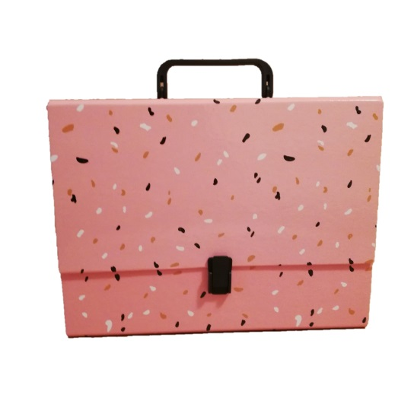
Oprócz tego potrzebny będzie strój na w-f :
- koszulka bawełniana
- spodenki
- tenisówki, trampki ( obuwie z gumową podeszwą).

